У разі відмови суду щодо умовно-дострокового звільнення від відбування покарання або заміни невідбутої частини покарання більш м'яким повторне подання в цьому питанні щодо осіб, засуджених за тяжкі і особливо тяжкі злочини до позбавлення волі на строк не менше п'яти років, може бути внесено не раніше як через один рік з дня винесення постанови про відмову, а щодо засуджених за інші злочини та неповнолітніх засуджених - не раніше як через шість місяців.
Особи, звільнені від відбування пока-рання з випробуванням або в порядку заміни невідбутої частини покарання більш м'яким, якщо вони були направлені у місця обмеження волі або позбавлення волі у випадках, передбачених законом, можуть бути знову представлені до умовно-дострокового звільнення від відбування покарання або заміни невідбутої частини покарання більш м'яким не раніше як через один рік з дня винесення ухвали про направлення у місця обмеження волі або позбавлення волі.

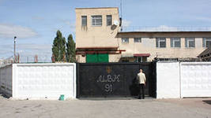



Міністерство юстиції України
Головне управління юстиції у Чернівецькій області

ЗВІЛЬНЕННЯ ВІД
ВІДБУВАННЯ ПОКАРАННЯ

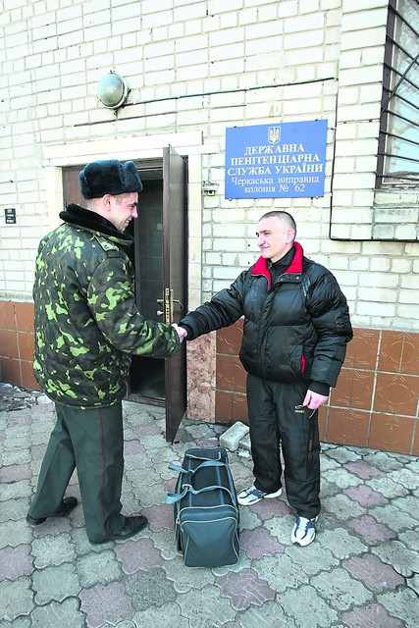

Чернівці 2013 р.
Підстави звільнення від відбування покарання
Підставами звільнення від відбування покарання є:
- відбуття строку покарання, призначеного вироком суду;
- закон України про амністію;
- акт про помилування;
- скасування вироку суду і закриття кримінального провадження;
- закінчення строків давності виконання обвинувального вироку;
- умовно-дострокове звільнення від відбування покарання;
- хвороба;
- інші підстави, передбачені законом.

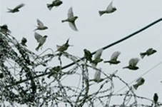

Припинення відбування покарання і порядок звільнення
Відбування покарання у виді позба-влення права обіймати певні посади або займатися певною діяльністю, арешту, обмеження волі, тримання у дисциплін-нарному батальйоні військовослужбовців, позбавлення волі припиняється в першій половині дня останнього дня строку по-карання з урахуванням тих змін, які можуть бути внесені у строк покарання відповідно до закону.
Засуджені до арешту, обмеження волі або позбавлення волі після відбуття строку покарання, призначеного вироком суду, зві-льняються в першій половині останнього дня строку покарання. Якщо строк покарання закінчується у вихідний або святковий день, засуджений звільняється у передвихідний або передсвятковий день. При обчисленні строків місяцями строк закінчується від-повідного числа останнього місяця, а коли цей місяць не має відповідного числа - в останній день цього місяця.
З особою, яка звільняється, про-водиться повний розрахунок, повертаються особисті документи, цінності та речі, які їй належать, видаються гроші, що зберігалися на її особовому рахунку, а також довідка встановленого зразка, де зазначаються пі-дстави звільнення. На прохання особи, яка звільняється, видається характеристика.
Паспорт особі, яка звільняється від відбування покарання у виді арешту, обме-ження або позбавлення волі, видається при звільненні. При відсутності паспорта в осо-бовій справі засудженого адміністрація уста-нови виконання покарань завчасно вживає заходів щодо його одержання.
Дострокове звільнення від відбування покарання проводиться у день надходження відповідних документів, а якщо документи одержані після закінчення робочого дня - у першій половині наступного дня.
Кримінально-виконавча інспекція в де-нь закінчення строку покарання у виді гро-мадських чи виправних робіт, а при зві-льненні за іншими підставами - не пізніше наступного робочого дня після одержання відповідних документів направляє пові-домлення власнику підприємства, установи, організації або уповноваженому ним органу, де засуджений відбував покарання, про припинення виконання громадських робіт чи відрахувань з його заробітної плати. За-судженому за його вимогою може видаватися довідка про відбуття покарання або про звільнення від нього.
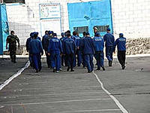

Порядок дострокового звільнення від відбування покарання
Амністія застосовується законом до громадян, засуджених судами України, не-залежно від місця відбування ними покарання.
Стосовно засудженого, представленого до помилування органом або установою виконання покарань, відповідне клопотання подається у порядку, встановленому зако-нодавством.
Стосовно засудженого, щодо якого ві-дповідно до статей 81, 82 Кримінального кодексу України може бути застосоване умовно-дострокове звільнення від відбування покарання або заміна невідбутої частини покарання більш м'яким, орган або установа виконання покарань надсилає подання до суду у порядку, встановленому кримінал-льним процесуальним законодавством. Адмі-ністрація органу або установи виконання покарань після відбуття засудженим уста-новленої Кримінальним кодексом України частини строку покарання зобов'язана в місячний термін розглянути питання щодо можливості представлення його до умовно-дострокового звільнення від відбування покарання або до заміни невідбутої частини покарання більш м'яким.
Подання про звільнення від відбування покарання внаслідок психічної хвороби надсилається до суду начальником органу або установи виконання покарань. Разом з поданням до суду надсилаються висновок спеціальної психіатричної експертної комісії й особова справа засудженого.
Подання про звільнення від відбування покарання внаслідок іншої тяжкої хвороби надсилається до суду начальником органу або установи виконання покарань. Одно-часно з поданням до суду надсилаються висновок спеціальної лікарської комісії й особова справа засудженого. У поданні вказуються дані, які характеризують поведінку засудженого під час відбування покарання.
Якщо особа, засуджена до громадських робіт або обмеження волі, визнається інвалідом першої чи другої групи, орган чи установа виконання покарань вносить подання до суду про її дострокове звільнення. Разом з поданням до суду надсилається висновок медико-соціальної експертної та спеціальної лікарської комісії.

